Приложение 1
к ООП СПО по профессии
15.01.05 Сварщик (ручной и частично механизированной сварки (наплавки)

Государственное автономное профессиональное образовательное учреждение Тюменской области

Тобольский многопрофильный техникум

рабочая ПРОГРАММа УЧЕБНОЙ ДИСЦИПЛИНЫ
ОП.01 Основы инженерной графики

2020
Рабочая программа учебной дисциплины ОП.01 Основы инженерной графики разработана на основе Федерального государственного образовательного стандарта среднего профессионального образования 15.01.05 Сварщик (ручной и частично механизированной сварки (наплавки), утвержденного приказом Министерства образования и науки РФ от 29 января 2016 г. N 50, Зарегистрировано в Минюсте РФ 24 февраля 2016 г. Регистрационный № 41197

Разработчик: Коломоец Юлия Геннадьевна, преподаватель ГАПОУ ТО Тобольский многопрофильный техникум

Рассмотрено на заседании ЦК педагогических работников
технологического направления
Протокол № от _____
Председатель ЦК ____________ Смирных М.Г.

СОДЕРЖАНИЕ

- ПАСПОРТ РАБОЧЕЙ ПРОГРАММЫ ОП.01 ОСНОВЫ ИНЖЕНЕРНОЙ ГРАФИКИ

- СТРУКТУРА И СОДЕРЖАНИЕ УЧЕБНОЙ ДИСЦИПЛИНЫ
- УСЛОВИЯ РЕАЛИЗАЦИИ ПРОГРАММЫ
- КОНТРОЛЬ И ОЦЕНКА РЕЗУЛЬТАТОВ ОСВОЕНИЯ УЧЕБНОЙ ДИСЦИПЛИНЫ

1. паспорт рабочей ПРОГРАММЫ
1.1. Область применения программы
Рабочая программа учебной дисциплины является частью образовательной программы в соответствии с ФГОС СПО 15.01.05 Сварщик (ручной и частично механизированной сварки (наплавки)
1.2. Место дисциплины в структуре основной образовательной программы:
Дисциплина ОП.01 Основы инженерной графики входит в общепрофессиональный цикл.
1.3. Цель и планируемые результаты освоения дисциплины:
В результате освоения дисциплины обучающийся должен уметь:
- читать чертежи средней сложности и сложных конструкций, изделий, узлов и деталей;
- пользоваться конструкторской документацией для выполнения трудовых функций.
В результате освоения дисциплины обучающийся должен знать:
основные правила чтения конструкторской документации;
- общие сведения о сборочных чертежах;
- основы машиностроительного черчения;
- требование единой системы конструкторской документации (ЕСКД)
В результате освоения дисциплины формируются компетенции:
ОК 1. Понимать сущность и социальную значимость будущей профессии, проявлять к ней устойчивый интерес.
ОК 2. Организовывать собственную деятельность, исходя из цели и способов ее достижения, определенных руководителем.
ОК 3. Анализировать рабочую ситуацию, осуществлять текущий и итоговый контроль, оценку и коррекцию
собственной деятельности, нести ответственность за результаты своей работы.
ОК 4. Осуществлять поиск информации, необходимой для эффективного выполнения профессиональных задач.
ОК 5. Использовать информационно-коммуникационные технологии в профессиональной деятельности.
ОК 6. Работать в команде, эффективно общаться с коллегами, руководством.
ПК 1.1. Читать чертежи средней сложности и сложных сварных металлоконструкций.
ПК 1.2. Использовать конструкторскую, нормативно-техническую и производственно-технологическую документацию по сварке.
ПК 1.9. Проводить контроль сварных соединений на соответствие геометрическим размерам, требуемым конструкторской и производственно-технологической документации по сварке.

1.4. Количество часов на освоение программы дисциплины:
максимальной учебной нагрузки обучающегося 54 часа, в том числе:
обязательной аудиторной учебной нагрузки обучающегося 36 часа;
самостоятельной работы обучающегося 18 час .

2. СТРУКТУРА И СОДЕРЖАНИЕ УЧЕБНОЙ ДИСЦИПЛИНЫ
2.1. Объем учебной дисциплины и виды учебной работы
Вид учебной работы | Объем часов
Максимальная учебная нагрузка (всего) | 54
Обязательные аудиторные учебные занятия (всего) | 36
в том числе:
практические занятия | 26
Внеаудиторная (самостоятельная) учебная работа (всего) | 18
в том числе:
- систематическая проработка конспектов занятий, учебной, дополнительной и справочной литературы при подготовке к занятиям;  - подготовка к практическим работам с использованием методических рекомендаций преподавателя, оформление практических работ, отчетов и подготовка к их защите;  - подготовка к контрольным работам;  - оформление чертежей и эскизов деталей сборочного чертежа (узлы сварных конструкций);  - ведение технического словаря. | 18
Итоговая аттестация в форме дифференцированного зачета

2.2. Тематический план и содержание учебной дисциплины ОП.01 Основы инженерной графики
Наименование разделов и тем | Содержание учебного материала и формы организации деятельности обучающихся | Уровень усвоения | Объем часов | Формируемые компетенции
1 | 2 | 3 | 4 | 5
Тема 1. «Общие положения ЕСКД, ЕСТД. Нанесение размеров на чертеже» | Содержание учебного материала. |  | 5
 | Предмет, цели и содержание дисциплины «Основы инженерной графики».  Значение и место дисциплины в подготовке по профессии «Сварщик (ручной и частично механизированной сварки (наплавки))».  Оформление чертежей по государственным стандартам ЕСКД.  Форматы чертежей, их оформление.  Масштабы. Шрифты. Линии чертежей. Надписи на чертежах.  Принципы нанесения размеров.  Стадии разработки конструкторской документации  Геометрические построения.  Правила деления окружности.  Сопряжение линий.  Правила вычерчивания контуров деталей.  Приемы вычерчивания, сопряжения | 2 | 1 | ОК1, ОК2, ОК3, ОК4, ОК5  ПК1.1, ПК1.2, ПК1.9
 | Практическая работа «Выполнение линий чертежа. Выполнение чертежных шрифтов»  Практическая работа «Выполнение чертежей деталей с применением геометрических построений»  Практическая работа «Определение и простановка размеров элементов плоской детали на чертеже» | 3 | 4 | ОК1, ОК2, ОК3, ОК4, ОК5  ПК1.1, ПК1.2, ПК1.9
 | Самостоятельная работа обучающихся.  Оформление титульного листа альбома практических работ. Подготовка к практической работе (оформление формата А4 в соответствии с требованиями ЕСКД). Ведение технического словаря. | 2 | 4 | ОК1, ОК2, ОК3, ОК4, ОК5  ПК1.1, ПК1.2, ПК1.9
Тема 2.  «Прямоугольное проецирование» | Содержание учебного материала. |  | 10 | ОК1, ОК2, ОК3, ОК4, ОК5  ПК1.1, ПК1.2, ПК1.9
Тема 2.  «Прямоугольное проецирование» | Ортогональное проецирование.  Плоскости проекций. Проецирование на три плоскости.  Комплексный чертеж детали, вспомогательная прямая комплексного чертежа. Проекции геометрических тел.  Аксонометрические и прямоугольные проекции.  Диметрическая проекция. Изометрическая проекция.  Прямоугольное проецирование. Проекции точки. Построение проекций отрезка прямой. Построение третьей проекции по двум заданным.  Построение разверток поверхностей тел.  Сечение деталей плоскостями.  Проекции моделей, эскизы и техническое рисование.  Назначение технического рисунка, его отличие от аксонометрической проекции. | 3 | 2 | ОК1, ОК2, ОК3, ОК4, ОК5  ПК1.1, ПК1.2, ПК1.9
Тема 2.  «Прямоугольное проецирование» | Практическая работа «Проекция группы геометрических тел»  Практическая работа «Выполнение комплексного чертежа модели опоры, крышки, ползуна»  Практическая работа «Выполнение третьей проекции по двум заданным»  Практическая работа «Выполнение эскиза и технического рисунка детали» | 3 | 8 | ОК1, ОК2, ОК3, ОК4, ОК5  ПК1.1, ПК1.2, ПК1.9
Тема 2.  «Прямоугольное проецирование» | Самостоятельная работа обучающихся:  Подготовка к практической работе (оформление формата А4 в соответствии с требованиями ЕСКД). Выполнение аксонометрической проекции модели детали. Построение развертки геометрического тела | 3 | 4 | ОК1, ОК2, ОК3, ОК4, ОК5  ПК1.1, ПК1.2, ПК1.9
Тема 3.  «Построение сборочных чертежей в программном комплексе CAD/CAM» | Содержание учебного материала. |  | 8 | ОК1, ОК2, ОК3, ОК4, ОК5  ПК1.1, ПК1.2, ПК1.9
 | Изображения на чертежах. Виды. Разрезы. Сечения.  Рабочий чертеж. Сборочный чертеж. Различия рабочего и сборочного чертежа.  Спецификация.  Условности и упрощения на рабочих чертежах.  Виды соединений.  Изображение неразъемных соединений.  Виды сварных соединений.  Чтение чертежей неразъемных соединений | 3 | 1 | ОК1, ОК2, ОК3, ОК4, ОК5  ПК1.1, ПК1.2, ПК1.9
 | Практическая работа «Выполнение чертежей деталей, требующих изображения разрезов и/ или сечений»  Практическая работа «Чтение чертежей деталей, содержащих сечения и разрезы, допуски, посадки, предельные отклонения формы, неразъемные соединения»  Практическая работа «Построение модели в КОМПАС 3D»  Практическая работа «Построение чертежа детали и аксонометрической проекции с вырезом ¼ в КОМПАС 3D»  Практическая работа «Построение чертежа узла сварной конструкции по сборочному чертежу в КОМПАС 3D | 3 | 7 | ОК1, ОК2, ОК3, ОК4, ОК5  ПК1.1, ПК1.2, ПК1.9
 | Самостоятельная работа обучающихся:  Подготовка к практической работе (оформление формата А4 в соответствии с требованиями ЕСКД).  Оформление чертежей и эскизов деталей сборочного чертежа (узлы сварных конструкций). Оформление практических работ по теме «Сборочные чертежи». | 3 | 4 | ОК1, ОК2, ОК3, ОК4, ОК5  ПК1.1, ПК1.2, ПК1.9
 | Итоговая аттестация в форме дифференцированного зачета |  | 1
 | Всего |  | 24

3. УСЛОВИЯ РЕАЛИЗАЦИИ ПРОГРАММЫ
3.1. Материально-техническое обеспечение
Реализация программы дисциплины требует наличие учебного кабинета технической графики.
Оборудование учебного кабинета и рабочих мест кабинета:
- рабочее место преподавателя;
- посадочные места обучающихся (по количеству обучающихся);
- комплект учебно-методической документации;
- комплект чертежных инструментов и приспособлений;
- комплект учебно-наглядных средств обучения (модели, натурные объекты, электронные презентации, демонстрационные таблицы);
- образцы различных типов и видов деталей и заготовок для измерений;
- чертежи для чтения размеров, допусков, посадок, зазоров и шероховатостей;
- доска чертежная. Технические средства обучения:
- компьютеры с лицензионным программным обеспечением;
- программный комплекс CAD/CAM;
- мультимедийный проектор;
- экран.
3.2. Информационное обеспечение обучения
Перечень используемых учебных изданий, Интернет-ресурсов, дополнительной литературы
Основные источники:
1. Бродский А.М. Черчение (металлообработка): Учебник для учащихся учреждений нач. проф. образования / А. М. Бродский, Э. М. Фазлулин, В. А. Халдинов.– М.: Академия, 2016. – 400 с.
Дополнительные источники:
- 1. Васильева, Л. С. Черчение (металлообработка): Практикум Учеб. пособие для нач. проф. образования / Л. С. Васильева. – М.: Академия, 2014. – 160 с.
- Журнал “САПР И ГРАФИКА”.
- Журнал “CAD/CAM/CAE OBSERVER”.
- Журнал "Информационные технологии".
Нормативные документы:
ГОСТ 2.301-68 «ЕСКД. Форматы» (с Изменениями N 1, 2, 3).
ГОСТ 2.302-68 «ЕСКД. Масштабы» (с Изменениями N 1, 2, 3).
ГОСТ 2.303-68 «ЕСКД. Линии» (с Изменениями N 1, 2, 3).
ГОСТ 2.304-81 «ЕСКД. Шрифты чертежные» (с Изменениями N 1, 2).
ГОСТ 2.305- 2008 «ЕСКД. Изображения — виды, разрезы, сечения».
ГОСТ 2.306-68 «ЕСКД. Обозначения графических материалов и правила их нанесения на чертежах».
ГОСТ 2.307- 2011 «ЕСКД. Нанесение размеров и предельных отклонений».
ГОСТ 2.308- 2011 «ЕСКД. Указание допусков формы и расположения поверхностей».
ГОСТ 2.309-73 «ЕСКД. Обозначение шероховатости поверхностей».
ГОСТ 2.310-68 «ЕСКД. Нанесение на чертежах обозначений покрытий, термической и других видов обработки» (с Изменениями N 1, 2, 3, 4).
ГОСТ 2.311-68 «ЕСКД. Изображение резьбы».
ГОСТ 2.312-72 «ЕСКД. Условные изображения и обозначения швов сварных соединений».
ГОСТ 2.313-82 «ЕСКД. Условные изображения и обозначения неразъемных соединений».
ГОСТ 2.316-2008 «ЕСКД. Правила нанесения надписей, технических требований и таблиц».
ГОСТ 2.317-2011 «ЕСКД. Аксонометрические проекции».
ГОСТ 2.318-81 «ЕСКД. Правила упрощенного нанесения размеров отверстий» (с Изменениями N 1).
ГОСТ 2.320-82 «ЕСКД. Правила нанесения размеров, допусков и посадок конусов».
ГОСТ 2.321-84 «ЕСКД. Обозначения буквенные».
Интернет-ресурсы:
1. Черчение. Учитесь правильно и красиво чертить [электронный ресурс] – stroicherchenie.ru, режим доступа: http://stroicherchenie.ru/.
2. Техническая литература. - [электронный ресурс] - tehlit.ru, режим доступа http//www.tehlit.ru.
3. Портал нормативно-технической документации. - [электронный ресурс]- www.pntdoc.ru, режим доступа: http//www.pntdoc.ru.
4. Техническое черчение. [электронный ресурс] - nacherchy.ru, режим доступа - http://nacherchy.ru.
5. Черчение. Стандартизация. - [электронный ресурс] www.cherch.ru, режим доступа http://www.cherch.ru.
6. http://engineering-graphics.spb.ru/book.php - Электронный учебник.
7. http://ng-ig.narod.ru/ - сайт, посвященный начертательной геометрии и инженерной графике.
8. http://www.cherch.ru/ - всезнающий сайт про черчение.
9. http://www.granitvtd.ru/ - справочник по черчению.
10. http://www.vmasshtabe.ru/ - инженерный портал.
11.http://siblec.ru/index.php?dn=html&way=bW9kL2h0bWwvY29udGVudC8xc2VtL2N vdXJzZTc1L21haW4uaHRt – Электронный учебник.
12. http://www.cad.ru – информационный портал «Все о САПР» - содержит новости рынка САПР, перечень компаний-производителей (в т.ч. ссылки на странички) - CAD, CAM, CAE, PDM, GIS, подробное описание программных продуктов.
13. http://www.sapr.ru – электронная версия журнала "САПР и графика", посвящённого вопросам автоматизации проектирования, компьютерного анализа, технического документооборота.
14. http://www.cadmaster.ru – электронная версия журнала "CADmaster", посвящённого проблематике систем автоматизированного проектирования. Публикуются статьи о программном и аппаратном обеспечении САПР, новости.
15. http://www.bee-pitron.ru – официальный сайт компании «Би Питрон» - официального распространителя в России CAD/CAM-систем Cimatron и др.
16. http://www.catia.ru – сайт посвящен универсальной CAD/CAM/CAE/PDM-системе CATIA

4.КОНТРОЛЬ И ОЦЕНКА РЕЗУЛЬТАТОВ ОСВОЕНИЯ УЧЕБНОЙ ДИСЦИПЛИНЫ
Результаты обучения  (освоенные умения, усвоенные знания) | Основные показатели оценки результата
Уметь:  - читать чертежи средней сложности и сложных конструкций, изделий, узлов и деталей;  - пользоваться конструкторской документацией для выполнения трудовых функций.  Знать:  основные правила чтения конструкторской документации;  - общие сведения о сборочных чертежах;  - основы машиностроительного черчения;  - требование единой системы конструкторской документации (ЕСКД) | - Работа с чертежами средней сложности и сложных конструкций, изделий, узлов и деталей;  - Использование конструкторской документацией для выполнения трудовых функций.  - Знание основных правила чтения конструкторской документации; общих сведений о сборочных чертежах; основ машиностроительного черчения; требований единой системы конструкторской документации (ЕСКД)

5. ИНСТРУМЕНТЫ ОЦЕНИВАНИЯ ОБРАЗОВАТЕЛЬНЫХ РЕЗУЛЬТАТОВ ОСВОЕНИЯ ДИСЦИПЛИНЫ, ПОДЛЕЖАЩИХ ПРОМЕЖУТОЧНОЙ АТТЕСТАЦИИ

5.1. Форма дифференцированного зачета - тестирование
5.2. Условия выполнения задания
Время выполнения задания – 45 минут
5.3. Тестовые задания
Вариант 1
№ п/п | СОДЕРЖАНИЕ ВОПРОСА | БАЛЛЫ
1 | Какое расположение формата А4 допускает ГОСТ:  а) вертикальное; б) горизонтальное;  в) вертикальное и горизонтальное? | 1
2 | Определите, на каком чертеже правильно записаны размерные числа:  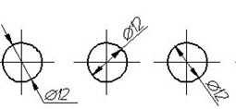  а) б) в) г) все правильные | 1
3 | Автоматическая сварка под слоем флюса с применением стальной прокладки обозначается  а)Ас; б)Р; в)Кт; г)УП | 1
4 | Какой линией на чертеже выполняют размерные линией?  а) сплошная толстая б) сплошная тонкая  в) сплошная волнистая г) штриховая | 1
5 | Основным размером при выполнении чертежного шрифта считается:  а) высота строчных букв  б) высота прописных букв  в) ширина строчных букв  г) ширина прописных букв | 1
6 | Изображение отдельного ограниченного места поверхности предмета называется:  а) главным видом; б) видом местным;  в) видом слева; г) общим видом | 1
7 | Сборочный чертеж, соответствующий двум видам детали «А»  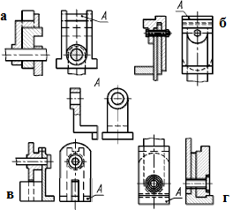 | 1
8 | Что означает ссылки на рабочих чертежах, изображенных на чертеже:  а) линии-выноски, кроме номера листа, указывают обозначение соответствующего комплекта рабочих чертежей, изображения конструктивных узлов, ссылка на типовой узел;  б) на линии-выноски дается ссылка на основной комплект чертежей;  в) на линии выноске дается ссылка на типовой узел;  г) на линии-выноске указывается номер листа, где приведено более подробное изображение  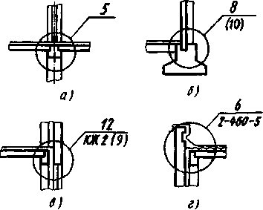 | 1
9 | В каком масштабе предпочтительнее выполнять сборочный чертёж:  а) 2:1; б) 1:1; в) 1:2; г) 5:1 | 1
10 | Назначение спецификации к сборочному чертежу заключается в следующем:  а) спецификация определяет состав сборочной единицы;  б) в спецификации указывается вес деталей;  в) в спецификации указываются габаритные размеры сборочной единицы;  г) спецификация содержит информацию о взаимодействии деталей | 1
11 | В зависимости от способа выполнения и характера использования конструкторские документы подразделяют:  а) чертежи деталей, сборочные чертежи, чертежи общего вида;  б) технические предложения, эскизные проекты, технические проекты;  в) оригиналы, подлинники, дубликаты и копии;  г) теоретические чертежи, габаритные чертежи, монтажные чертежи | 1
12 | На каком рисунке изображено тавровое соединение?  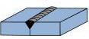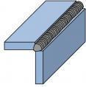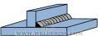  а) б) в) | 1
13 | Какой позицией обозначена деталь «Основание»:  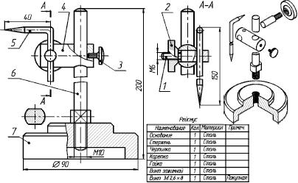  а) 1; б) 2; в) 7 г) 5 | 1
14 | Каково назначение сборочного чертежа?  а) необходим для изготовления деталей сборочной единицы  б) необходим для контроля сборки сборочной единицы  в) необходим как документ, несущий информацию об устройстве и принципе взаимодействия сборочной единицы | 1
15 | Какие виды дают плоскости, непараллельных основным плоскостям проекций ?  а) местные б) дополнительные в) основные | 1
16 | На рисунке даны четыре сечения детали. Установите, какие из этих сечений выполнены правильно:  а) А-А и В-В; б) А-А и Б-Б;  в) А-А, Б-Б и Г-Г; г) А-А, Б-Б, В-В и Г-Г  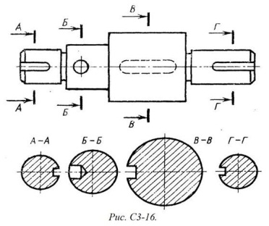
17 | Как называется данный вид производственно-технологической документации:  а) маршрутная карта; б) карта технологического процесса;  в) комплектовочная карта; г) операционная карта  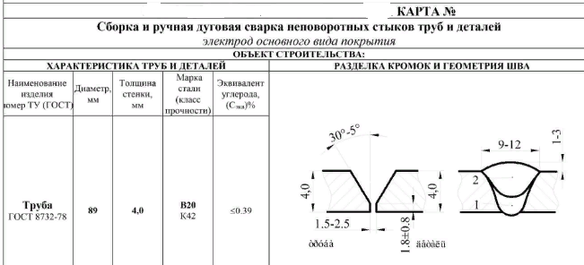 | 1
18 | Как называется элемент детали, обозначенный буквой «А»:  а) ребро жесткости; б) бобышка; в) упорная плоскость; г) литейное скругление  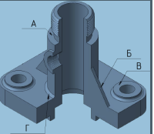 | 1
19 | Какой условный знак обозначает -Наплывы и неровности обработать с плавным переходом к основному металлу?  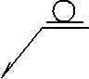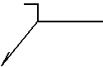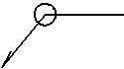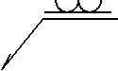  а) б) в) г) | 1
20 | Указать сварочное соединение: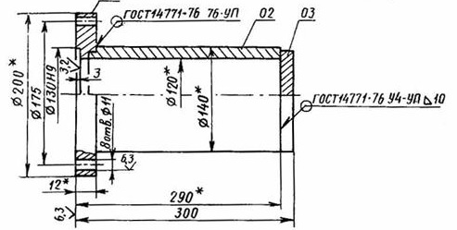  а) дуговая сварка в углекислом газе плавящемся электродом, шов угловой по замкнутой линии с катетом 10 мм;  б) дуговая сварка в углекислом газе плавящемся электродом, шов угловой по замкнутой линии с катетом 10 мм с лицевой стороны;  в) дуговая сварка в инертном газе плавящемся электродом; круговой угловой шов с катетом 10 мм с лицевой стороны;  г) дуговая сварка в углекислом газе плавящемся электродом, шов угловой по замкнутой линии с катетом 10 мм с обратной стороны | 1

Вариант 2
№ п/п | СОДЕРЖАНИЕ ВОПРОСА | БАЛЛЫ
1 | Какое обозначение имеет формат размером 210x297:  а) А1; б) А2; в) А3; г) А4 | 1
2 | Определите, на каком чертеже правильно нанесены размеры?  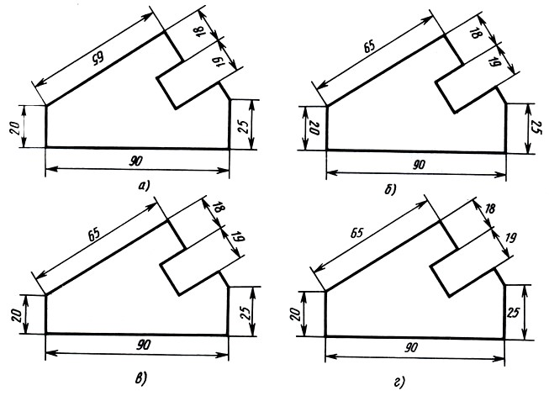 | 1
3 | Сварка контактная точечная обозначается:  а)Кт; б)Р; в)ИН; в)Аф | 1
4 | Какой линией выполняют линии разрыва?  а) сплошная толстая б) сплошная тонкая  в) сплошная волнистая г) штриховая | 1
5 | Какого размера чертежного шрифта не предусмотрен ГОСТ:  а) 10 б) 12 в) 3,5 г) 7 | 1
6 | Изображение отдельного ограниченного места поверхности предмета называется:  а) главным видом; б) видом местным;  в) видом слева; г) общим видом | 1
7 | Сборочный чертеж, соответствующий двум видам детали «А»  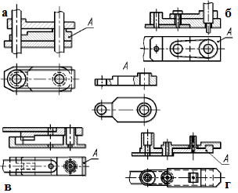 | 1
8 | Что означает ссылки на рабочих чертежах, изображенных на чертеже:  а) на линии-выноски дается ссылка на основной комплект чертежей;  б) на линии выноске дается ссылка на типовой узел;  в) на линии-выноске указывается номер листа, где приведено более подробное изображение;  г) линии-выноски, кроме номера листа, указывают обозначение соответствующего комплекта рабочих чертежей, изображения конструктивных узлов, ссылка на типовой узел | 1
9 | В каком масштабе предпочтительнее выполнять сборочный чертёж:  а) 1:10; б) 1:2; в) 1:1; г) 4:1. | 1
10 | Спецификация к сборочному чертежу выполняется:  а) на дополнительных форматах;  б) на формате А2;  в) на формате А3;  г) на формате А4 | 1
11 | В зависимости от способа выполнения и характера использования конструкторские документы подразделяют:  а) технические предложения, эскизные проекты, технические проекты;  б) оригиналы, подлинники, дубликаты и копии;  в) чертежи деталей, сборочные чертежи, чертежи общего вида;  г) теоретические чертежи, габаритные чертежи, монтажные чертежи | 1
12 | На каком рисунке изображено угловое соединение?  а) б) в) | 1
13 | Какой позицией обозначена деталь «Чертилка»:  а) 1; б) 2; в) 7 г) 5 | 1
14 | Сколько видов, и каким образом допускается располагать изображение детали на сборочном чертеже?  а) только главный вид и вид справа с применением необходимых местных разрезов, соблюдая проекционную связь  б) только главный вид и вид слева причем допускается нарушать проекционную связь  в) необходимое и наименьшее количество изображений с совмещением видов и разрезов, соблюдая проекционную связь. | 1
15 | Что получают путем проецирования предмета на плоскости проекций:  а) образование основных видов; б) местные виды;  в) дополнительные виды | 1
16 | На рисунке даны четыре сечения детали. Установите, какие из этих сечений выполнены правильно: а) А-А и Б-Б; б) А-А и В-В;  в) А-А, Б-Б и Г-Г; г) А-А, Б-Б, В-В и Г-Г | 1
17 | Как называется данный вид производственно-технологической документации:  а) операционная карта; б) комплектовочная карта  в) маршрутная карта; г) карта технологического процесса | 1
18 | Как называется элемент детали, обозначенный буквой «Б»:  а) ребро жесткости; б) бобышка; в) упорная плоскость; г) литейное скругление | 1
19 | Какой условный знак обозначает -Шов по незамкнутой линии?  а) б) в)  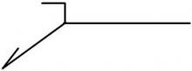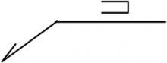 | 1
20 | Указать из чертежа сварочное соединение, его вид  а) дуговая сварка в углекислом газе плавящемся электродом, шов угловой по замкнутой линии с катетом 10 мм;  б) дуговая сварка в инертном газе плавящемся электродом; круговой угловой шов с катетом 10 мм с лицевой стороны;  в) дуговая сварка в углекислом газе плавящемся электродом, шов угловой по замкнутой линии с катетом 10 мм с обратной стороны;  г) дуговая сварка в углекислом газе плавящемся электродом, шов угловой по замкнутой линии с катетом 10 мм с лицевой стороны; | 1

Вариант 3
№ п/п | СОДЕРЖАНИЕ ВОПРОСА | БАЛЛЫ
1 | Основная надпись на формате A3 может располагаться:  а) по длинной стороне;  б) по короткой стороне;  в) оба варианта верны | 1
2 | Определите, на каком чертеже правильно нанесены размеры?  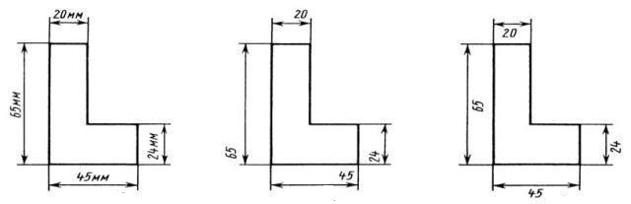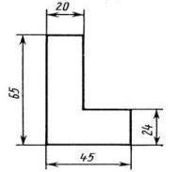  а) б) в) г) | 1
3 | - Сварка в инертном газе с плавящемся электродом обозначается:  - а) ИН; б) ИП; в) УП; г)А | 1
4 | Что такое сопряжение линий?  а) сплошные линии б) параллельные линии  в) плавный переход линий г) штриховые линии | 1
5 | Какая высота прописной буквы шрифта № 10 по ГОСТ:  а) 10 б) 12 в) 3,5 г) 7 | 1
6 | Изображение отдельного ограниченного места поверхности предмета называется:  а) видом местным; б) главным видом;  в) общим видом; г) видом слева | 1
7 | Сборочный чертеж, соответствующий двум видам детали «А»  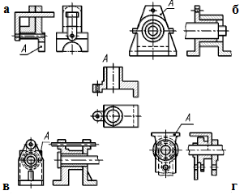 | 1
8 | Что означает ссылки на рабочих чертежах, изображенных на чертеже а) на линии-выноски дается ссылка на основной комплект чертежей;  б) на линии выноске дается ссылка на типовой узел;  в) линии-выноски, кроме номера листа, указывают обозначение соответствующего комплекта рабочих чертежей, изображения конструктивных узлов, ссылка на типовой узел;  г) на линии-выноске указывается номер листа, где приведено более подробное изображение | 1
9 | В каком масштабе предпочтительнее выполнять сборочный чертёж:  а) 1:1; б) 1:2; в) 5:1; г) 1:10 | 1
10 | На сборочных чертежах в разрезе смежные детали штрихуются:  а) одинаково;  б) с разной толщиной линий штриховки;  в) одна деталь не штрихуется, а другая штрихуется;  г) с разным наклоном штриховых линий | 1
11 | В зависимости от способа выполнения и характера использования конструкторские документы подразделяют:  а) технические предложения, эскизные проекты, технические проекты;  б) оригиналы, подлинники, дубликаты и копии;  в) чертежи деталей, сборочные чертежи, чертежи общего вида;  г) теоретические чертежи, габаритные чертежи, монтажные чертежи | 1
12 | На каком рисунке изображено стыковое соединение?  а) б) в) | 1
13 | Какой позицией обозначена деталь «Винт зажимной»:  а) 1; б) 2; в) 3 г) 5 | 1
14 | Отметьте, что правильно подразумевают под чтением сборочного чертежа:  а) установить назначение, устройство и принцип действия изображенного изделия;  б) выяснить взаимное расположение деталей и способы их соединения друг с другом;  в) выяснить форму, назначение и взаимодействие деталей изделия. | 1
15 | Какие виды дают плоскости, непараллельных основным плоскостям проекций :  а) дополнительные; б) основные; в) местные | 1
16 | На рисунке даны четыре сечения детали. Установите, какие из этих сечений выполнены правильно:  а) А-А, Б-Б, В-В и Г-Г; б) А-А и Б-Б; в) А-А и В-В;  г) А-А, Б-Б и Г-Г; | 1
17 | Как называется данный вид производственно-технологической документации:  а) маршрутная карта; б) карта технологического процесса;  в) операционная карта; г) комплектовочная карта | 1
18 | Как называется элемент детали, обозначенный буквой «В»:  а) ребро жесткости; б) бобышка; в) упорная плоскость; г) литейное скругление | 1
19 | Какой условный знак обозначает - Шов прерывистый с цепным расположением?  а) б) в)  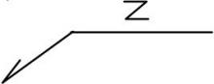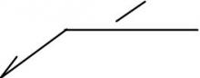 | 1
20 | Указать из чертежа сварочное соединение, его вид  а) дуговая сварка в углекислом газе плавящемся электродом, шов угловой по замкнутой линии с катетом 10 мм;  б) дуговая сварка в инертном газе плавящемся электродом; круговой угловой шов с катетом 10 мм с лицевой стороны;  в) дуговая сварка в углекислом газе плавящемся электродом, шов угловой по замкнутой линии с катетом 10 мм с лицевой стороны;  г) дуговая сварка в углекислом газе плавящемся электродом, шов угловой по замкнутой линии с катетом 10 мм с обратной стороны | 1

5.5. Ключ к тестовому заданию
по учебной дисциплине ОП.01 Основы инженерной графики

Вариант 1
1 а | 2 г | 3 а | 4 б | 5б | 6 б | 7а | 8 а | 9б | 10а
11 а | 12в | 13в | 14в | 15а | 16а | 17г | 18б | 19г | 20б

Вариант 2
1г | 2 в | 3а | 4б | 5б | 6 б | 7а | 8г | 9в | 10г
11 в | 12б | 13г | 14в | 15а | 16б | 17а | 18а | 19б | 20 г

Вариант 3
1гв | 2г | 3б | 4в | 5а | 6а | 7б | 8в | 9а | 10г
11в | 12а | 13в | 14б | 15в | 16в | 17в | 18в | 19а | 20в

5.6. Критерии оценки

Процент результативности (правильных ответов) | Качественная оценка уровня подготовки
Процент результативности (правильных ответов) | Количество правильных ответов | Балл (отметка)
90-100 | 20-19 | 5 (отлично)
80-89 | 18-17 | 4 (хорошо)
70-79 | 15-16 | 3 (удовлетворительно)
менее 70 | 14 и менее | 2 (неудовлетворительно)

